110年臺中市梧棲區體育會
第四十四屆全國小學生柔道邀請賽

報名簡章

- 宗 旨：為響應政府全民運動、培養國家體育人才，恆例在暑假中舉辦柔道活動比賽，以鼓勵小學生提高柔道技能、觀摩研習並促進體育文化交流。
- 比賽日期：中華民國110年8月月14日(星期六)，上午九點起。
- 比賽地點：臺中市沙鹿區文光國小(沙鹿區斗抵里斗潭路文光巷12號)
- 指導單位：臺中市政府運動局、臺中市梧棲區公所。
- 主辦單位：臺中市梧棲區體育會、台中港柔道館。
- 承辦單位：台中港柔道館、臺中市沙鹿區文光國小
- 協助單位：臺中市議會、臺公市梧棲區中正里、國立臺灣體育運動大學競技系柔道隊、朝陽科技大學管理學院、朝陽科技大學體育室、臺中市梧棲區梧棲國小、臺中市豐原區合作國小、陳江章文教基金會、臺中區漁會、味丹企業股份有限公司、味全食品工業股份有限公司、味王股份有限公司、飛宏企業股份有限公司、福壽實業股份有限公司、統一實業股份有限公司、7-11大里區東富門市、新天地股份有限公司梧棲創始店、福大材料科技股份有限公司、全應企業股份有限公司、源隆商業有限公司、奕俐股份有限公司、研將企業有限公司、油興企業股份有限公司、三鳳科技股份有限公司、暘晟企業股份有限公司。
- 參賽對象：全國小學生(民國97年9月1日後出生)柔道選手為主。
- 報名方式：由參加單位之教練填寫參賽選手報名表，並附上每位學生家長之同意簽名，以線上報名、郵寄、E-mail或傳真至承辦單位(並通訊確認)。
- 報名方式：
  - 線上報名：http://bit.ly/2021柔道比賽線上報名表
  - 郵寄：404臺中市北區健行郵局55-54號信箱。
  - e-mail：tcportjudo@gmail.com
  - 傳真：04-24872566
- 連絡電話：04-26562081 / 0912-353116 (報名單送出後請務必通訊確認報名成功)
- 報名截止：110年6月30日止，注意不接受現場報名與更替選手。
- 比賽組別與獎勵：(1)按年級與性別，共16組別比賽，各組比賽績優選手之冠軍、亞軍與季軍，則當場授予獎牌、獎狀、獎品、升級證書及柔道帶。(2)由各組冠軍進行國小高/中/低年級、國中組、幼兒組賽程，優勝者授予總冠軍獎盃。
- 提供各隊教練選手午餐。
- 節目表演：由主辦單位台中港柔道館之學生表演柔道演技，並恭請日本隊伍、外縣市先進參與示範教學實地授業、柔道精神武德解說。
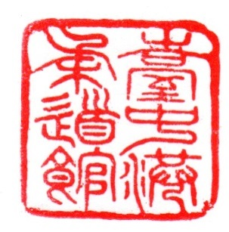
- 比賽指導：敦請日本與本國柔道高年高段人格者蒞臨指導，並恆例邀請臺灣體育大學師生、各界熱心愛好人士協助輔導比賽之順利進行。

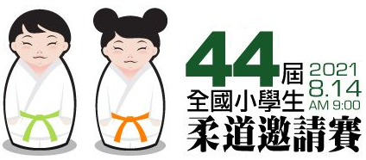

報 名 表

參加單位： 教 練：
聯絡電話： e-mail：
連絡住址：

敬請2021年6月30日以前送達
選手姓名 | 性別 | 生日 | 就讀學校 | 年級 | 體重 | 保護人簽章
 |  |  |  |  | Kgs
 |  |  |  |  | Kgs
 |  |  |  |  | Kgs
 |  |  |  |  | Kgs
合 計
註1：請「正楷」書寫姓名以利電腦作業。
註2：8/14正午附餐(含帶隊之教練與家長)，請勾選 □葷食共______人，□素食共______人。
注意事項：
- 選手限於民國97年9月1日以後出生者報名參賽，因場地行程限制，每屆參賽之隊伍最多報名4人，新隊伍最多報名2人。
- 保護人（家長）請務必簽章，且報名選手應親自出場，不得代替。
- 本屆比賽不收報名費，並免費提供午餐。
- 報名方式：
(1) 線上報名：http://bit.ly/2021柔道比賽線上報名表
(2) 郵寄：404臺中市健行郵局55-54號信箱
(3) 傳真：04-24872566
(4) e-mail：tcportjudo@gmail.com
備註：報名表電子檔下載處，請登入Onedrive (http://bit.ly/2021柔道報名表)→我的檔案
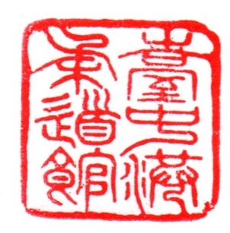
(登入帳號：tcportjudo@gmail.com 密碼：20210814JudoGame)。
（採任一通訊報名後，敬請來電確認報名表送達）
連絡電話：04-26562081或0912-353116 （承辦：陳小姐）
- 報到資訊：於8月14日(星期六)上午8:00臺中市沙鹿區文光國小
（臺中市沙鹿區斗抵里斗潭路文光巷12號附設幼兒園3樓）
110年全國小學生柔道邀請賽〜防疫措施
(依據臺中市政府109年6月8日公告辦理)

- 活動名稱：民國110年第44屆全國小學生柔道邀請賽
- 活動日期：民國110年8月月14日(星期六)，上午九點起。
- 活動地點：臺中市沙鹿區文光國小(沙鹿區斗抵里斗潭路文光巷12號)
- 防疫措施：
  - 於活動會場張貼防疫宣導海報。
  - 全程會場維持空氣流通、換氣良好。
  - 人與人保持良好社交距離(室外1公尺、室內1.5公尺)，若無法維持社交距離全程配戴口罩。
  - 所有參加活動入場人員採實名制，以供政府防疫之需。
  - 進場前提供線上體溫簽到，或於入口處安排專人測量體溫，並提供手部消毒設施。
  - 宣導發燒(額溫≧37.5度或耳溫≧38度)、急性呼吸道感染者不參加活動。
  - 有國外旅遊、確診病例接觸史，請先告知工作人員。
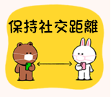
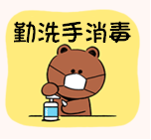
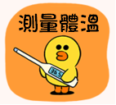
  - 工作人員配戴口罩。

